28 sábado Santa María en Sábado
Éxodo 24,3-8 Ésta es la sangre de la alianza que hace el Señor con ustedes
Ésta es la sangre de la alianza que hace el Señor con vosotros
Salmo responsorial: 49 Ofrece a Dios un sacrificio de alabanza.
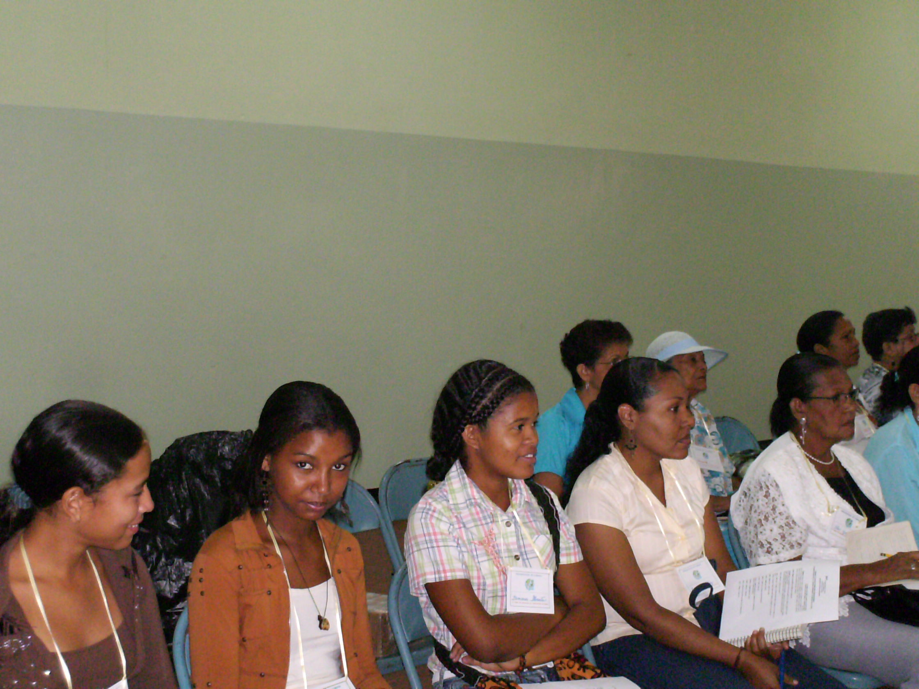
Mateo 13,24-30 Déjenlos crecer juntos hasta la cosecha. “En aquel tiempo, Jesús propuso esta otra parábola a la muchedumbre: El Reino de los cielos se parece a un hombre que sembró buena semilla en su campo; pero mientras los trabajadores dormían, llegó un enemigo del dueño, sembró cizaña entre el trigo y se marchó. Cuando crecieron las plantas y se empezaba a formar la espiga, apareció también la cizaña. Entonces los trabajadores fueron a decirle al amo: Señor, ¿qué no sembraste buena semilla en tu campo? ¿De dónde, pues, salió esta cizaña? El amo les respondió: ‘De seguro lo hizo un enemigo mío. Ellos le dijeron: ¿Quieres que vayamos a arrancarla? Pero él les contestó: No. No sea que al arrancar la cizaña, arranquen también el trigo. Dejen que crezcan juntos hasta el tiempo de la cosecha y, cuando llegue la cosecha, diré a los segadores: Arranquen primero la cizaña y átenla en gavillas para quemarla; y luego almacenen el trigo en mi granero”
Cizaña en medio del trigo
- Jesús no anda con selecciones. Todos son aptos para el reino.
- Dios tiene paciencia, sabe aguardar hasta la cosecha.
- Y poder separar el trigo y la cizaña.
- Es decir, de justos y pecadores.
- No hay que desesperar. Todo tiene su tiempo.
- El bien y el mal viven en un mismo ambiente.
- Hay un tiempo, una paciencia y una misericordia divina.
Saber esperar para saber aguantar
- Hay buenos y malos. Los buenos son mayoría.
- Por eso no hay que desesperar.
- Ellos caerán por su propio peso.
- Dios no condena a nadie. Cada uno es dueño de su condenación.
“No hay mal que dure cien años, ni cuerpo que lo resista”
- Quien espera sabe triunfar, pues no pierde la esperanza.
- La impaciencia es propio de los amargados y enredados.
- Aquí se critica duramente a los fanáticos y exagerados.
“Déjenlos crecer juntos hasta la cosecha.
Para nosotros… Para los otros
- Si la otra persona grita es un vulgar. Si soy yo estoy nervioso.
- Si aquel no sonríe es un amargado. Si soy yo estoy en crecimiento.
- Si aquella es gorda cómo come. Si soy yo, estoy robusto.
- Somos para los otros jueces y para nosotros complacientes.
- Para los otros vemos la mota de algodón, pero no vemos la viga propia.
- Entonces, hasta que no nos impliquemos en el mal que condenamos no nos convertiremos.
Oración que solía rezar Gandhi
Señor: Ayúdame a decir la verdad delante de los fuertes y a no decir mentiras para ganarme el aplauso de los débiles.
Si me das fortuna, no me quietes la razón.
Si me das éxito, no me quietes la humildad.
Si me das humildad, no me quites la dignidad.
Ayúdame siempre a ver la otra cara de la medalla. No me dejes culpar de traición a los demás por no pensar como yo.
Enséñame a querer a la gente como a mí mismo y a no juzgarme como a los demás.
No me dejes caer en el orgullo si triunfo, ni en la desesperación si fracaso.
Más bien, recuérdame que el fracaso es la experiencia que precede al triunfo.
Enséñame que perder es un signo de grandeza y que la venganza es una señal de bajeza.
Si me quitas el éxito, déjame fuerzas para aprender del fracaso.
Si yo ofendiera a la gente, dame valor para disculparme y si la gente me ofende, dame valor para perdonar.
Señor, si yo me olvido de ti, nunca te olvides de mí.
Oración después de la Comunión
Habiendo recibido el sacramento celestial, te pedimos, Señor, que cuantos hemos celebrado con veneración, la memoria de la santísima Virgen María, merezcamos participar del banquete eterno. Por Jesucristo, nuestro Señor.
diosbendice1@cantv.net

